Skabb

Skabb er en hudsykdom som skyldes en skabbmidd som graver ganger i huden og legger egg. Typiske symptomer er plutselig plagsom kløe, som oppleves mest intens om natten.

## **Hva er skabb?**

Skabb er en hudsykdom som skyldes en skabbmidd som graver ganger i huden og legger egg. Typisk for denne tilstanden er at man plutselig får en plagsom kløe, som oppleves mest intens etter at man har lagt seg under dynen. Kløen er sterkest på steder der skabbmidden finnes, men kløen rammer etter hvert hele kroppen. Hode og nakke går som regel fri for smitte og kløe. De fleste utvikler kløende, røde prikker, av og til små blemmer, og etter hvert skorper som følge av kløingen.

Skabbganger blir ofte synlige. Disse er gråhvite, tynne og slyngede og kan bli fra en til to millimeter og opptil ti millimeter lange. Midden kan ses som en sort prikk i enden av skabbgangen, men den kan også være svært vanskelig å oppdage. Skabbgangene finner man lettest på siden av fingrene, rundt håndleddet og i albuer, eventuelt rundt brystvorter eller på huden på penis og pungen. På kjønnsorganer får man ofte i tillegg små, røde og harde knuter. Hos barn under to år kan skabbganger ofte ses i fotsålene.

Skabbsmitte har sannsynligvis økt i Norge de siste årene. Skabb er vanligst blant unge voksne, men ses også hos barn og eldre. Skabbepidemier opptrer som regel med flere års mellomrom. Det er rapportert utbrudd i helseinstitusjoner (f.eks. sykehjem), asylmottak, studentmiljøer og barnehager.

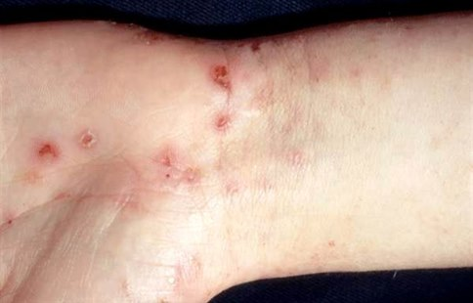Skabb (bildet) er vanligst blant unge voksne, men ses også hos barn. Skabbepidemier opptrer som regel med flere års mellomrom.

## **Årsaker til skabb**

[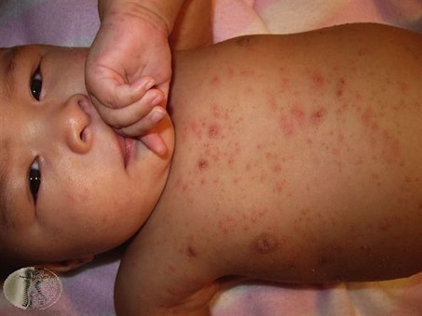](https://imagevault.nhi.no/publishedmedia/a7j0ky89593bp43t9ez9/4202-2-skabb-baby.jpg)

*Bilde av skabb hos baby.*

Årsaken til skabb er smitte med midden med navnet Sarcoptes scabei var hominis. Denne midden er bare 0,3-0,4 mm lang og kan derfor knapt ses med det blotte øye. Hunnmidden graver ganger og legger egg i gangene. Hun lever i cirka en måned, befruktes flere ganger og legger på denne tiden til sammen 10-25 egg.

Skabbmidden overføres fra person til person ved litt lengre hudkontakt (cirka 15 minutter), for eksempel ved seksuell kontakt hos voksne. Skabbmidd kan overleve i for eksempel sengetøy i kort tid, inntil fire døgn, og dette kan være smittekilden i noen tilfeller.

Utslettet og kløen skyldes en allergisk reaksjon mot midden og dens avfallsprodukter. Denne reaksjonen kommer tre til fem uker etter at du har blitt smittet.

## **Diagnostikk av skabb**

[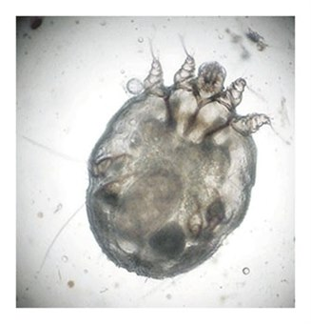](https://imagevault.nhi.no/publishedmedia/mvku7awdo3n7w96i5b3l/1780-2-skabbmidd.jpg)

*Bilde av skabbmidd*

Skabbutslett kan likne en lang rekke hudsykdommer. For å kunne stille diagnosen sikkert, må legen finne skabbmidden eller eggene ved undersøkelse i mikroskop. I praksis kan dette være vanskelig. I slike situasjoner kan den typiske sykehistorien og utslettet likevel være tilstrekkelig til å stille diagnosen med stor grad av sikkerhet.

## **Behandling av skabb**

Det er avgjørende å kvitte seg med eventuelle skabbmidd som kan være i huset. Skabbmidd vil dø etter to til fire døgn uten kontakt med hud. Sengetøy, håndklær og klær som har vært nær huden, må vaskes ved 60 grader. Tøy som ikke tåler dette, kan henges bort i en uke, eller legges i en fryseboks over natta. Større plagg og yttertøy, dyner, tepper, puter og madrasser luftes godt og kjølig og settes bort. Husk å rengjøre PC og mobiltelefoner som også kan være mulige smitteveier.

### **Medikamentell behandling**

Skabbsmitte behandles med permetrin krem (Nix®). Det er svært viktig å gjennomføre behandling på riktig måte for at den skal være effektiv. Se egen informasjon med detaljert instruks.  Det anbefales å gjenta behandlingen etter én uke.

I tillegg til den syke skal alle familiemedlemmer og nære kontakter (husstandsmedlemmer, seksualpartner) behandles, selv om de ikke har kløe, utslett eller andre tegn på smitte. Behandlingen bør skje samtidig for alle. Selv om behandlingen er vellykket, kan kløen vedvare i opptil fire uker. En kortisonsalve vil kunne dempe denne kløen.

Nix krem kan også brukes av gravide, ammende og barn ned til to måneders alder.

Ved manglende effekt av behandlingen finnes det et medikament i tablettform (ivermektin) som kan benyttes.

### **Barnehage/skole**

Smittefaren opphører raskt ved behandling. Barna kan derfor gå på skole/barnehage dagen etter at behandlingen er startet

### **Skabb i institusjon**

Ved skabb i institusjoner regner en at kroppskontakt er nødvendig for smitte. Alle som har hatt kroppskontakt med smittet person, må også behandles. Ved påvist skabb hos pleiepersonale eller pårørende må også deres familier behandles. Det er viktig at alle i familien behandles samtidig. Saneringstiltak i hjemmet er da ikke nødvendig. Ubehandlet kan skabb leve på kroppen din i flere måneder.

## **Prognose ved skabb**

Effekten av behandlingen, når gjennomført riktig, er god. De aller fleste blir bra dersom oppskriften følges. Enkelte kan reagere på skabbmiddelet med hudirritasjon og eksem. Kløen og utslettet som følge av skabbsmitten kan vare i tre til seks uker etter behandlingen, men forsvinner etter hvert.